Fonia Digital AM / SSB em DRM (Voz e Imagem Digitais)
WinDRM - Versão 1.2

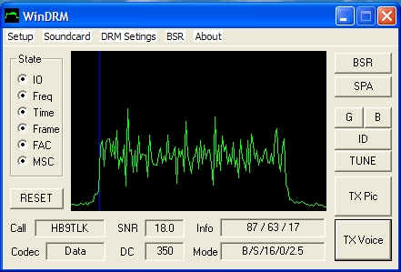

Guia Rápido para Instalação e Operação

O WinDRM foi desenvolvido por Cesco, HB9TLK oriundo de um padrão de transmissão em radiodifusão relativamente novo chamado “Digital Radio Mondiale” (DRM) que tem um codificador / decodificador de código aberto chamado “Dream” (http://drm.sourceforge.net/). O DRM é baseado em uma tecnologia comprovada de comunicação de dados chamada “Coded Orthogonal Frequency Division Multiplexing” (COFDM) com “Quadrature Amplitude Modulation” (QAM). O COFDM utiliza diversas subportadoras paralelas de banda estreita em vez de apenas uma única portadora de banda larga para transporte de dados. Como resultado, o WinDRM fornece um método eficiente e robusto para troca de informações em HF, incluindo voz digital. O WinDRM utiliza o “Forward Error Correction” (FEC) e um “Automatic Repeat-Request-mode” (ARQ) para assegurar transferências livres de erros de dados. O WinDRM é executado de forma eficiente no sistema operacional Windows 2000 e XP. Nenhuma modificação é necessária para os modernos transceptores de HF (AM / SSB) para radioamadores. Versões atualizadas do software WinDRM podem ser encontradas em www.n1su.com/windrm. Outros dados digitais de HF, programas de transferência de imagens, como Digtrx, EasyPal e HamPAL pertencem ao mesmo protocolo padrão radioamadorístico - DRM e, portanto, são compatíveis com WinDRM. O WinDRM não é compatível com modem rápido ARD da AOR de 9000 / 98000 bauds.

GUIA do programa WinDRM (interface gráfica de usuário)
State = Composto por 5 Indicadores de estado de radiorecepção / decodificação (habilitado e sob controle do programa durante recepção dos sinais) como descritos a seguir:

IO = (input/output):
Ativado: = A placa de som está ligada e passando os dados para o processador do computador.
Desativado: Indica que a placa de som não é compatível e / ou o processador do PC é lento demais. Se não estiver ativado, o WinDRM não vai decodificar os dados. Nota: “IO” deve sempre ser ativado durante a recepção e a transmissão.

Freq = (Aquisição de freqüência)
Ativado: As três subportadoras pilôto de referência FAC, que são as 3 linhas de maior intensidade verticais na tela cachoeira (waterfall), foram encontradas. Estas correlacionam-se com a frequência de deslocamento de CC (normalmente 350Hz), que está graficamente representada por uma linha vertical azul.
Desativado: Fora de sintonia, desalinhamento ou falha na emissão ou recepção das três subportadoras.

Time = (Aquisição de temporização)
Ativado: A aquisição da temporização sincronizada foi realizada. Isto indica que a pesquisa para a inicialização do código OFDM foi concluída com êxito.
Desativado: Sem sincronização, geralmente causados ​​pela baixa SNR (relação sinal ruído) ocorrência de distorção durante a transmissão e / ou banda passante do receptor muito estreita.
Nota: indicações falsas (cintilação, variação, QSB) podem ser causadas por AWGN (QRN = ruído atmosférico e condições adversas de propagação) e, em geral, podem ser ignoradas.

Frame = (Sincronização de quadros):
Ativado: a sincronização de quadros que é concluída no início de um quadro de DRM (400ms) foi encontrada com êxito. O receptor está em sincronismo com a estação transmissora.
Desativado: perda de sincronização da freqüência devido à má SNR (sinais fracos ou com QSB) ou variação na freqüência (evitar correções de sintonias durante sincronismo).
Nota: indicações falsas (cintilação, variação, QSB) podem ser causadas por AWGN (QRN = ruído atmosférico e condições adversas de propagação) e, em geral, podem ser ignoradas.

FAC = (Canal de Acesso Rápido)
Ativado: O receptor está no modo de rastreamento, está seguindo as guias digitais, recebeu uma boa confirmação de redundância cíclica (Cyclic Redundancy Check – CRC / 8 bits) e está em sincronismo com a estação transmissora em WinDRM. O FAC é um canal lógico separado com 4 vezes a Modulação em Amplitude por Quadratura (4QAM). O “FAC” fornece a largura de banda ocupada no espectro (2.3 / 2.5 KHz), visualização do indicativo de chamada e outros parâmetros transmitidos em DRM para o receptor WinDRM. Time, Frame e FAC devem estar sempre ativados pelos dados do canal “MSC” durante a recepção em WinDRM.
Desativado: Causado por perdas de sincronismo, ausência de CRC, presença de QRMs, variação na freqüência de transmissão / recepção e / ou distorção do sinal transmitido. O FAC fornece os dados para a estação receptora em WinDRM a fim de configurar e decodificar automaticamente os dados para transferência de arquivos ou de voz digital (sem requerer nenhuma intervenção do operador ouvinte do receptor).

MSC = (Main Service Channel) Canal de Serviço Principal:
Ativado: Indica presença real de áudio e que os bits de dados estão sendo decodificados em mensagens de voz, texto e / ou imagens. O MSC pode ser modulado usando 4QAM, 16QAM ou 64QAM (veja configurações DRM TX).
O modo 4QAM é exclusivo para WinDRM (o DRM usa 16 e 64QAM no MSC). Quanto maior a taxa de QAM maior eficiência espectral (mais qualidade de som e imagem), porém com menor desempenho (mais sujeito a falhas e menos robusto na presença de anomalias causadas ​​por má propagação ou QRM / QRN). A robustez é melhorada através de intercalação dos símbolos MSC. Isto proporciona diversidade no tempo de modo que uma ocorrência contínua de erros estará distribuída por vários quadros até que se minimizem os efeitos destrutivos sobre os dados recebidos. Estando FAC e MSC sinalizados, indica que a Confirmação de Redundância Cíclica (CRC) tem sido reconhecida com êxito e os dados foram recebidos com boa definição (os dados de informações para MSC a serem incrementados após a CRC foram processados com êxito).
Desativado: Ocorreram Interrupções (desvanescimentos / perdas), as mensagens de texto não foram recebidas ou há ausência de dados do bloco digital, dos segmentos ou do pacote de imagem. QRMs / QSBs / QRNs e sinais fracos podem causar falhas em MSC ou intermitências durante a recepção. A SNR mínima de 7dB geralmente assegura uma MSC permanentemente ativada.
Nota: Todos estes indicadores de estado de radiooperação (State) devem estar ativados (a partir de dados transmitidos e decodificados) durante a recepção antes que os arquivos de imagem ou dados de voz possam ser recebidos. Consulte as especificações técnicas do WinDRM, em:
http://www.qslnet.de/member/hb9tlk/drm_h.html

Arquivos: (baixar desde: www.n1su.com/windrm/ )

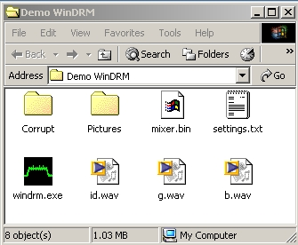

Os arquivos .wav devem ser criados usando o “Digtrx” ou programa similar. Para informações sobre como criar esses arquivos, procure em:
http://www.kiva.net/~djones/index.htm
Nota: Estes arquivos de áudio não são necessárias para executar e utilizar o WinDRM. Os Arquivos WinDRM pacotes e imagens com erros ficarão alojados na pasta “Corrupt” (corrompidos). Arquivos úteis e imagens livres de erros são armazenadas na pasta “Pictures” (imagens). “Mixer.bin” contém dados para as configurações da placa de som e do misturador. Os arquivos “settings.txt” e configurações do usuário, tais como porta COM, sinal de chamada, arquivos de usuário, imagens a serem enviadas podem ser armazenados em qualquer diretório para transmissão, mas normalmente são mantidos no mesmo diretório / pasta WinDRM para acesso rápido.
Nota: O Digtrx cria arquivos de áudio de 8000Hz e taxa de amostragem de 16 bits. O WinDRM requer formatos de arquivo de áudio de 48000Hz e 16 bits. Use um programa gratuito como o Audacity (http://audacity.sourceforge.net/) para converter os arquivos de áudio de 8000Hz para 48000Hz mono.
Outros arquivos a serem criados para WinDRM incluem:
bsr.bin
bsr0.bin
bsrreq.bin
bsrreq0.bin
RX_Log.txt

Ficha técnica e definições:

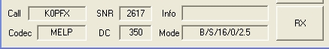

TX (taxa de dados)
A taxa de transmissão de dados em bits por segundo (bps) do MSC é mostrada na caixa “SNR” durante a transmissão. Para transmissão DRM, a configuração normal (Default) é de 2617bps. A caixa de modo (Mode) irá exibir B/S/16/0/2.5 para essa configuração (veja em "Mode" a explicação destes dados). Os CODECs (LPC 10 = Linear Predictive Coding / SPEEX / MELP = Mixed Exciter Linear Predictive) exigem pelo menos 2400bps. Para dados, o WinDRM disponibiliza um modo veloz (Speed) com maior taxa de bits de 4362bps e um modo robusto (Robust) mais lento com taxa de 997bps. Consulte as especificações encontradas em:
http://www.qslnet.de/member/hb9tlk/drm_h.html

Modulação e Correção do Avanço de Erros

As portadoras são moduladas usando 4, 16 ou 64 QAM no MSC. O tamanho da constelação QAM é selecionado pelo usuário através das configurações de DRM TX. O modo 4QAM é escolhido em WinDRM para más propagações, uma vez que é o mais robusto. As portadoras moduladas em OFDM / QAM parecem estar sobrepostas em seu espectro, no entanto, uma vez que são sincronizados pelo o receptor, o sinal que agora já não está mais sobreposto (será ortogonal e único), em seguida poderá ser demodulado. A QAM tem a amplitude fixa e a modulação em fase. A proteção de erro (FEC) é fornecida pelo código “Reed Solomon” (RS). Este recurso proporciona ao DRM a capacidade de corrigir-se pontualmente com precisão e reconstruir os dados de áudio ou arquivo tal como ele foi originalmente codificado no transmissor. Se isto não puder ser feito, então o WinDRM controla os erros (segmentos de dados defeituosos) do processo.

Tempo de transferência da imagem de dados (composição digital)

O modo rápido (speed) e configurações de proteção inferiores podem funcionar muito bem em VHF e UHF, onde é possível uma melhor Relação Sinal Ruído (SNR) permitindo operar com 64QAM.

Requisitos do PC (características mínimas do computador utilizado):
Sistema operacional Windows, 2000 ou XP. 700MHz. Velocidade mínima do processador de 1,2 GHz ou superior, para garantir um perfeito funcionamento. Evite executar outros programas durante a decodificação ou transmissão em WinDRM. Para testes experimentais, dois computadores de 1GHz cada podem simular duas estações de WinDRM, ou seja, de A para B em modo ligação reversa. Conecte a saída de alto-falante externo da placa de som do computador “A” na entrada de linha / microfone do computador “B”. Observe cuidadosamente os níveis e volumes ajustados na configuração das placas de som. Também se permite utilizar Cabos Virtuais de áudio (VAC = programas que simulam uma placa virtual e canal de áudio adicional), quando então este será utilizado para transmitir dados para o computador “B”. Se um programa adicional “VAC” estiver disponível no PC, a voz digital pode também ser reproduzida através do “VAC”, que gerenciará a troca de dados entre cada estação de WinDRM permitindo direcionar a voz do microfone para a entrada da placa de áudio.

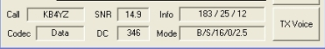

Estado dos dados recebidos na caixa de informação para imagens (RX Pics)

A caixa "Info", durante a recepção, fornece o estado dos dados decodificados que são recebidos. Estes indicadores numéricos são mostrados em três séries de 1 a 3 dígitos separados por uma barra ( / ). Se uma imagem foi recebida, ele vai abrir em “Irfanview” ou em um programa visualizador associado ou compatível com a extensão do arquivo.
Nota: O tamanho do segmento aumenta conforme o tamanho da constelação digital (4 a 64 QAM), uma vez que é possível transmitir mais bits por símbolo com constelações de ordem superior (melhor qualidade de imagem).

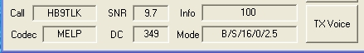

Estado dos dados recebidos na caixa de informação para a voz (RX)
Durante a recepção de voz, o bloco de informações (Info) exibe 1 a 100% representando a qualidade dos dados decodificados. A qualidade é determinada pelo número de quadros de dados recebidos com êxito contra dados defeituosos desde a última sincronização. Interrupções (perda da fala) podem ocorrer com 70 por cento ou menos. Uma SNR de 12 ou superior, proporciona qualidade de reprodução de voz próxima de 100 por cento (sem interrupções).

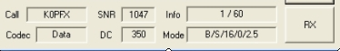

Estado dos dados transmitidos na caixa de informação para arquivos (TX Pics)
Após transmitir um guia (carrier) na sincronização de dados, a caixa de Informação fornece o estado do arquivo conforme ele será enviado. O indicador numérico consiste de dois conjuntos de números separados por uma barra ( / ). O primeiro conjunto mostra o exemplo a ser enviado enquanto o segundo conjunto apresenta a percentagem (de 1 a 100 por cento) do total dos segmentos enviados. O número de vezes que o arquivo será enviado é exibido nas janelas Seleção de arquivos / exemplos ("Select File / Instances"). Pode escolher de 1 a 3 vezes. Pode-se multiplicar estas vezes ao adicionar o mesmo arquivo na janela (repetir o arquivo escolhido na lista selecionada da janela).

Estado dos dados transmitidos na caixa de informação para a voz (TX)
Não são apresentados dados nesta caixa de Informação durante a transmissão de voz, exceto durante o período de guia de sincronismo (sincronização). Para este modo, observe sempre na tela a oscilação do espectro (linha verde horizontal)

CODEC
Selecione em “Setup” > “Codec” o tipo de "CODEC" para voz ou "dados" (arquivos de fotos) a serem transmitidos. Sob o gerenciamento do programa WinDRM (FAC dados), a estação receptora automaticamente decodificará e mostrará o modo de transmissão recebido e que também deverá ser transmitido, (LPC, Speex, MELP ou dados). O Speex tem dado bons resultados em voz e é recomendado.

SNR
Valor rcomendado = acima de 7,0 dB. Quanto mais alto este valor, melhor o sinal será recebido. Uma SNR de 10 ou maior geralmente garante cópia sem erros. QRNs, QRMs e QSBs podem causar dificuldades na decodificação.

DC
Refere-se ao deslocamento de frequência de 0 Hz até o início das portadoras OFDM. Padrão é definido em 350Hz. Este é um número arbitrário escolhido para assegurar uma operação correta tanto em 2,3 kHz com em 2,5 kHz.

Modo
Exibe as configurações de DRM TX. O padrão é: B / S / 16 / 2,5

Configuração da porta COM / PTT

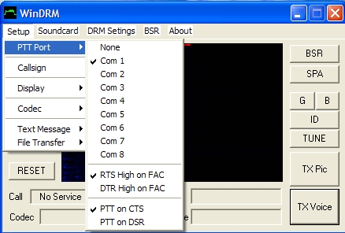

Qualquer porta COM (1 a 8) pode ser selecionada para o controle de PTT do transmissor. O WinDRM pode ser iniciado e controlado via PTT "Remote" (PPF CTS ou PTT). A tecla “TX Voice” também pode ser ativada usando a barra de espaço do teclado. Com o mouse focado em "TX Voice". Poderá inclusive utilizar o “Vox Control” do transceptor que fará a comutação automática TX / RX conforme áudio digital do computador injetado na entrada de microfone ou “AFSK IN” do equipamento. Este recurso dispensa a configuração de “porta COM PTT”. Para tanto, ajuste corretamente o “vox” do transceptor (mesmo procedimento de SSTV / PSK e outros modos digitais semelhantes).

Configuração de Indicativo de Chamada

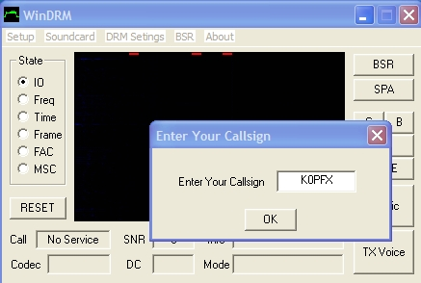

Até 8 caracteres podem ser inseridos. Ao configurar corretamente seu indicativo de chamada, o WinDRM exibirá esta identificação que será válida em todas as próximas transmissões realizadas. Este procedimento atende aos requisitos dos ógãos mundiais de fiscalização das telecomunicações para identificação da estação transmissora (no Brasil = Anatel). A descrição "Nocall" é o padrão que vem no programa e esta não atende a legislação, portanto, não execute nenhuma transmissão via éter antes de configurar corretamente o indicativo em:
Setup > Callsign > (Enter Your Callsign) = digite seu indicativo com letras maiúsculas > OK.
Em seguida, faça um teste de transmissão no computador (sem transmissão via éter). Acione “TX Voice” e durante funcionamento do WinDRM em modo TX, no campo “Call” deverá aparecer o seu indicativo de chamada válido para identificação da transmissão.

Telas de Recepção

Escolha das exibições da tela de recepção (RX):

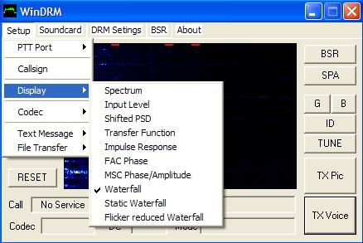

Acima, uma versão mais antiga da tela WinDRM. Na nova tela já existe a opção “Display” disponível na barra superior. A tela padrão é “Waterfall”, conforme selecionada na figura acima. As telas poderão ser escolhidas conforme necessidade, descritas a seguir.

Espectro (Display > Spectrum)

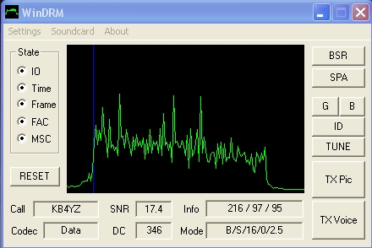
O espectro tem aproximadamente 2,5 kHz de largura na horizontal, enquanto na vertical mostra a amplitude em dB (sem escalas e é mostrada para qualquer um dos displays). A forma do sinal é retangular. O ideal é obter o mais elevado nível de leitura SNR. Nos modos cachoeira (Waterfall), as três subportadoras piloto de referência deverão ser fácilmente visualizadas no visor com freqüências de 725, 1475 e 1850Hz durante uma sintonia emitida ou transmissão regular WinDRM por outra estação.
Nota do tradutor: Existem três guias de referência para alinhamento das subportadoras FAC. Quando receber um sinal de sintonia (Tune), voz (TX Voice) ou imagem (TX Pic) emitido por outra estação, estas três subportadoras pilôto FAC deverão coincidir com as três sinalizações em vermelho na parte superior da tela do espectro, do contrário não haverá decodificação.

Cachoeira (Display > Waterfall)

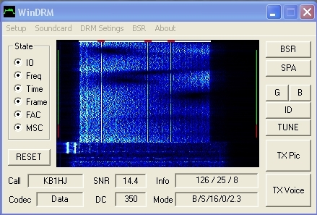

Três cachoeiras (Waterfall) estão disponíveis: em movimento, estática, e oscilante reduzida. O espectro de COFDM será exibido com um mesmo nível de intensidade em toda a sua largura de banda (2.3kHz ou 2.5kHz). Dentro da cachoeira, três FAC referência (ou subportadoras piloto) de maior intensidade poderão ser vistas. Estas se destacam porque têm maior ganho, (são transmitidas com o dobro da potência). Estas subportadoras piloto FAC, são moduladas com amplitude e fases fixas prédeterminadas para otimizar o desempenho em DRM durante a sincronização inicial, com melhor durabilidade e confiabilidade. Elas são usadas ​​para calcular a freqüência “grosseira” inicial (offset) do sinal recebido DRM. As demais subportadoras desta área se exibirão aparentemente atenuadas devido a estas características. Na figura exemplo acima, as duas linhas brilhantes (no canto inferior esquerdo, pouco antes do início dos dados) é um ruído indesejado (provavelmente causado por uma falha na conexão entre o transceptor e a placa de som do PC naquele momento). Nas conexões entre linha de áudio para a entrada do microfone ou “ASFK IN” do transceptor, todo esforço deve ser feito para eliminar estes tipos de interferência. Ao interligar os cabos de áudio entre o PC e o transceptor, utilize cabos com boas blindagens, contas de ferrites e outros meios eficazes de cancelamento de ruídos e evitar possíveis retornos de RF. Evite utilizar microfones excessivamente equalizados, com ganho exagerado ou muito sensíveis a fim de evitar captação indesejada de ruídos de fundo ou interação de RF. Apenas a voz decodificada deverá ser ouvida nos alto-falantes do PC receptor.

Nível de Entrada (Display > Input Level)

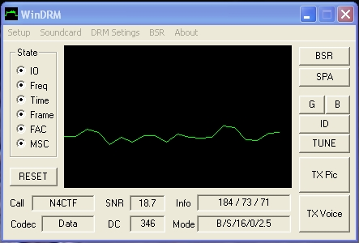
Este visor mostra graficamente o áudio recebido. Na configuração da placa de som (gravação) de entrada de linha ou microfone, ajuste o nível aproximadamente como mostrado na tela acima.

Densidade de Potência Deslocada Espectral (Display > Shifted PSD)

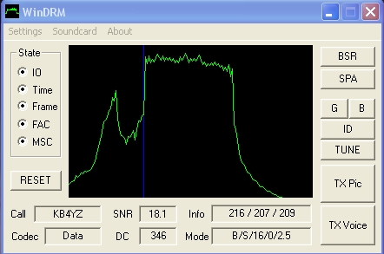

Este modo de exibição mostra a densidade estimada do nível de sinal de entrada no espectro (PSD)". O eixo X (altura / vertical) mede o PSD de 0 a 50dB, enquanto o eixo Y (largura / horizontal) representa as frequências compreendidas entre 0 a 12 kHZ.

Função de Transferência (Display > Transfer Function)

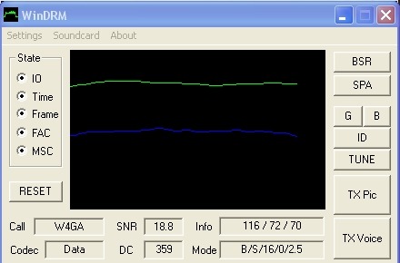
Este gráfico mostra uma “estimativa da magnitude dos quadros dos canais em cada subportadora". A linha verde é a função de transferência (FT em dB), enquanto a linha azul mostra a distorção de fase do canal (atraso do grupo em ms). Sinais recebidos e decodificados com ótima qualidade irão produzir uma resposta plana e apresentar linhas paralelas planas em toda a largura da tela.

Resposta de Impulsos (Display > Impulse Response)

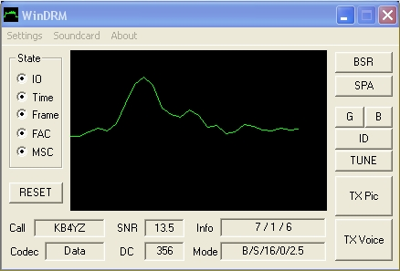

Este gráfico mostra a "resposta de impulso estimada” (IR) do canal com base na estimativa de canal. Este impulso é usado para determinar a frequência do canal de HF e características de fase, de modo que o sinal pode ser restaurado o mais próximo possível ao irradiado pelo transmissor. O atraso de tempo do caminho mais próximo tem tomado como a referência o zero, para a estimativa da resposta de impulso.

Acesso Rápido das Fases no Canal (Display > FAC Phase)
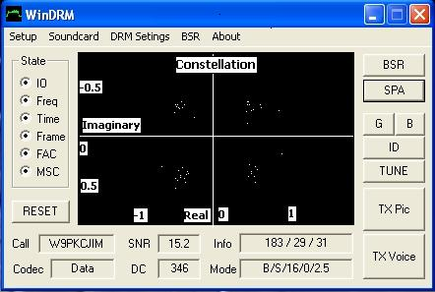

Este gráfico mostra as 4 constelações no quadrante QAM. Para mais informações sobre QAM ver acima Informações sob FAC.

Canal de Serviço Principal (Display > MSC Phase / Amplitude)

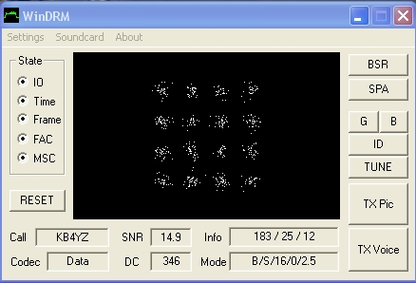

Este gráfico exibe uma amostra do agrupamento das constelações digitais QAM. Uma boa recepção (alta SNR) mostrará os pontos da constelação digital mais próximos e melhor agrupados. Alguns pontos dispersos indicam deficiências ou dificuldades na propagação e recepção dos sinais, comuns em HF.

Placa de Som (configurações e ajustes)

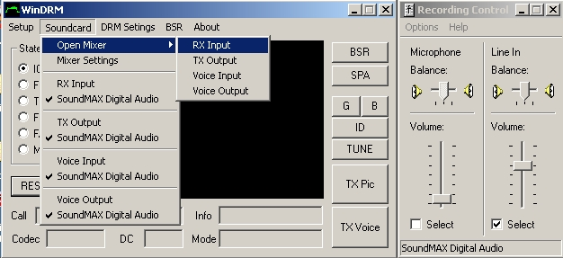

Em “Sondcard > Open Mixer > configure os quatro canais operacionais do WinDRM:

RX Input = Sinal de áudio da recepção (vem do áudio do receptor ou AFSK OUT do transceptor). Ideal utilizar um transformador isolador de alta impedância ou acoplamento óptico para isolamento.

Tx Output = Saída do sinal digital do WinDRM via “Speaker” ou “Line out” da placa de som ou módulo USB externo de áudio do computador. Este sinal envia o áudio digital a ser transmitido via entrada de microfone do transmissor ou AFSK IN do transceptor.

Voice Input = Entrada de microfone da estação transmissora local WinDRM. Neste modo digital, o microfone de tua estação será o microfone conectado ao computador, através de “mic in” da placa de som ou módulo USB externo de áudio do computador (se utilizar AFSK IN do transceptor para transmissão, desconecte ou desative o microfone frontal).

Voice Output = Sinal de áudio decodificado pelo WinDRM transmitido da estação remota recebida. A voz do interlocutor {colega(s) da(s) outra(s) estações WinDRM} será reproduzida pelos alto-falantes do computador ou notebook. Este sinal de áudio estará presente no “Speaker” ou “line out” da placa de áudio ou do módulo USB externo de áudio do computador. É recomendável, para uma audição mais confortável e com melhor qualidade de áudio, utilizar caixas externas amplificadas ou fones de ouvido de boa qualidade.

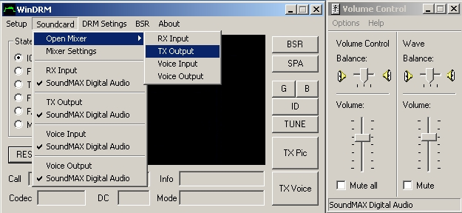

Nota do tradutor: Em todas as conexões e cabeamentos destas interligações, procure utilizar cabos muito bem blindados, conectores metálicos, métodos de isolação entre computador e equipamentos de rádio, aterramentos, filtros de linha na alimentação das fontes dos PCs e notebooks. O sucesso na transmissão e recepção em fonia digital está diretamente ligada ao perfeito casamento, nivelamento de áudio e pureza de sinal presente nestes componentes. Qualquer sinal que não seja exclusivamente o áudio a ser transmitido e recebido é indesejável e maléfico, principalmente quando se opera com potências elevadas. É recomendável utilizar uma segunda placa de som ou um módulo externo USB de áudio (placa de som externa), atualmente com baixo custo e fáceis de encontrar. Também poderá utilizar somente uma placa (original do PC). Para facilitar a operação, poderá construir uma caixa de controle comutável TX / RX (Control Box), na qual será executado o “chaveamento” manual dos sinais de transmissão e recepção, bem como o controle do transmissor / transceptor (consulte o nosso amigo João Azzolin – PY3CNQ, que já montou e opera com êxito num destes sistemas por ele desenvolvido).
Um cuidadoso ajuste nos níveis de ganho / volume do computador deverá ser realizado para garantir boa recepção e transmissão em WinDRM. Os PC mais modernos possuem programas adicionais de gerenciamento de áudio (HD / Sourround) que costumam complicar a confundir estes ajustes. É recomendável desabilitar este gerenciamento automático, bem como deixar as equalizações planas, também não exagerar nos controles e ganhos. Um ajuste entre 30 a 50% de atuação dos ganhos tem se mostrado eficiente. Comece as experiências em recepção, após sucesso nesta etapa passe para a transmissão (como em telegrafia). Poderá fazer testes de transmissão com carga fantasma e receber em outro receptor acoplado num segundo computador para testes iniciais.
Selecione corretamente a entrada de microfone ou “line in” conforme placa de áudio em uso. Deixe as demais entradas canceladas (sem áudio) habilitando somente a saída principal (stereo mixer), som wave e microfone. Nos PCs mais antigos não há grandes problemas e muitas vezes podem operar com outras entradas e saídas habilitadas.
Máquinas mais modernas poderão apresentar conflitos ou dificuldades operacionais devido aos incrementos de recursos e automatizações. Como estaremos trabalhando em “full duplex” (operação imediata e completa da estação, transmitindo e recebendo no mesmo sistema). Nem sempre os computadores “compreendem” o que está acontecendo, uma vez que foram feitos para operações mais “discretas” e os modernos gerenciadores de áudio se auto-configuram conforme é conectado um plug (não desejável para WinDRM).

Quando houver uma segunda placa de áudio, ou módulo USB externo de áudio, esta segunda opção aparecerá em “Mixer Settings”. Poderá então direcionar a recepção para uma placa e a transmissão para a outra placa, conforme exemplo abaixo.

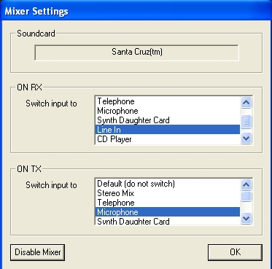

Configurações da Transmissão (DRM Settings / TX)

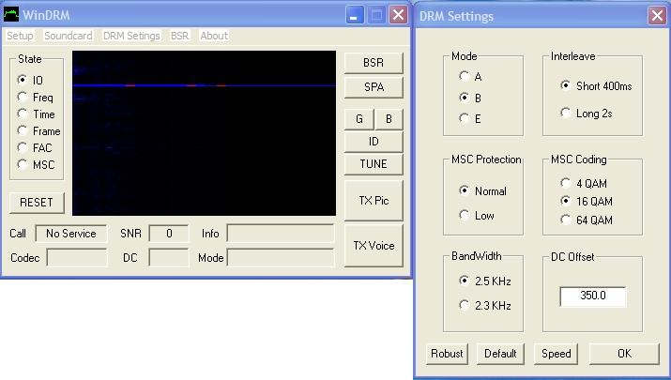

Clicando no botão Padrão (Default) irá resultar nas seguintes configurações DRM TX:

Mode MSC Protection Bandwidth Interleave MSC Coding DC Offset

B Normal 2.5 Short 16QAM 350

Configurações da recepção em DRM (DRM Settings / RX)

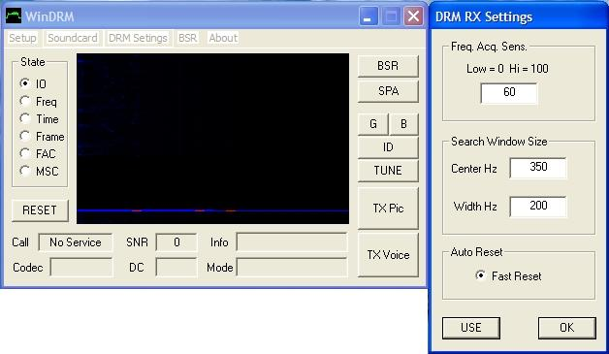

As configurações padrão são:

Freq. Acq. Sens. Search Window Size Auto Reset

60 350 Enabled

Nota adicional do tradutor: Observando a tela cachoeira (waterfall) durante a recepção, uma exibição em azul claro é a mais indicada, tanto durante uma recepção de sinal WinDRM como em outros sinais recebidos. Uma tela muito clara indica excesso de ganho ou ruídos na recepção. Uma tela muito escura indica sinal fraco ou falta de ganho na entrada de RX, ou ganho de RF do receptor muito fechado. Em fonia digital DRM, ao contrário da fonia analógica, o excesso de sinal e recepção muito aberta ocasionarão complicações na composição digital. A decodificação em DRM prefere um sinal médio constante ao sinal forte inconstante ou excessivo. QSBs e sinais muito fracos interrompem a composição do pacote digital necessário para a decodificação. Em má propagação, se possível, desligue o AGC do receptor, ou o coloque no modo rápido mantendo o ganho de RF da RX mais aberto. Em boa propagação, poderá experimentar um ganho de RF mais fechado com o AGC em modo lento. O S-meter deverá estar em média entre S-8 a S-9+10 (controlar o ganho de RF no caso de sinais muito fortes).

Comandos Operacionais do Programa WinDRM

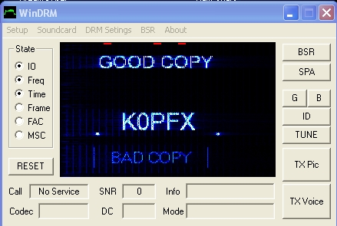

Tecla G (também pode utilizar o teclado do Windows XP se habilitado)
Usada para reportar que houve boa recepção (Good Copy).
Clique com o botão esquerdo do mouse na tecla “G” e será transmitido um arquivo de áudio pré-gravado exibindo "GOOD COPY” na tela cachoeira da estação receptora. (arquivo “g.wav” na pasta do programa WinDRM).
Tecla B (também pode utilizar o teclado do Windows XP se habilitado)
Usada para reportar uma má recepção (Bad Copy).
Clique com o botão esquerdo do mouse na tecla “B” e será transmitido um arquivo de áudio pré-gravado exibindo "BAD COPY" na tela cachoeira da estação receptora. (arquivo: “b.wav” na pasta do programa WinDRM).

Tecla TUNE (sintonia)

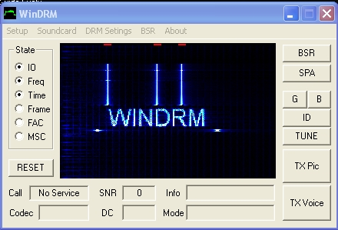

Clique com o botão esquerdo do mouse em TUNE e será transmitido um arquivo de áudio pré-gravado para ajustar e definir o nível de saída adequada
do transmissor, composto de três sinais piloto de referência (sincronismo).
As subportadoras serão exibidas na tela cachoeira (waterfall) da estação receptora e deverão coincidir com os três pontos vermelhos de referência, posicionados na parte superior da tela.. Da esquerda para a direita, A = 1850Hz, B =1475Hz e C = 725Hz. Com um transmissor ajustado corretamente (boa linearidade e sem distorção), a estação de recepção só vai ver essas três subportadoras. Quaisquer outros tipos diferentes de exibição (na estação de recepção) são produtos de intermodulação ou distorção que irá prejudicar o desempenho do QSO. Nos transceptores de 100 watts, utilize em média apenas 20 watts e para potências típicas de 1kW, a potência média deverá estar em torno de 200 watts. Em qualquer situação, é aconselhável iniciar uma transmissão com o TUNE para devido ajuste e verificação da linearidade e sincronismo dos sinais digitais pelas estações receptoras.

Tecla TX Voice (Transmissão de Voz)

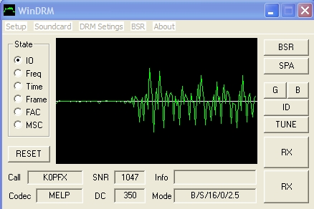

Ao clicar com o botão esquerdo do mouse em “TX Voice”, inicia-se uma transmissão de voz (ou se o cursor estiver focado neste comando, pressione a barra de espaço). O microfone deverá estar conectado à placa de som (mic in). A tela mostrará gráficamente o nível do microfone na transmissão (sinal aplicado à entrada da placa de som do microfone). Ajuste o “mixer record” ou controle equivalente na configuração da placa de som ao falar através do microfone do PC. Melhores resultados serão garantidos quando o nível de entrada do microfone é mantido mais baixo e falando em tom mais alto de voz. Manter o nível médio de forma que os picos alcancem aproximadamente 50-75% do visor. Um nível muito alto fará com que o indicador na tela fique em vermelho. Alguns microfones de eletreto para PC têm respostas de áudio pobres e não-lineares e poderão comprometer a qualidade da transmissão. Utilize microfones de boa qualidade e ótima blindagem dos cabos.

Tecla RESET (redefinir)
Reinicia o processo de sincronismo durante a recepção. Normalmente este recurso é raramente utilizado (talvez na recepção de alguma estação cuja freqüência de transmissão varie um pouco e que ocasione perda do sincronismo).

Conexões típicas entre interface com PC e rádio

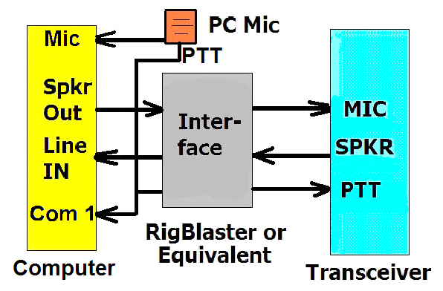

Further DRM technical info and software
http://www.drmrx.org/, (DREAM 1.62cvs) http://rarewares.org/aac.html and www.drmradio.co.uk

--------------------------------------------------------------------------------------------------
updated 01-Dec-2006
© copyright 2005-2006 by Mel Whitten, KØPFX – mel@melwhitten.com

Frequências Sugeridas (KHz):

80 Metros:
3.733
40 Metros:
7.120 a 7.140 (modos digitais)
7.169, 7.170, 7.173, 7.176, 7.228 and 7.290 to 7.299
20 Metros:
14.236 US, 14.255 EU
17 Metros:
18.1625
15 Metros:
21.370

Nota do tradutor:

Este “Guia rápido Simplificado do WinDRM” foi elaborado com base no manual original do WinDRM, porém sem avançar muito nas especificações técnicas funcionais do sistema DRM que é algo mais complexo e será explanado em breve e na íntegra no “Manual Completo do WinDRM”. Alguns comentários mais avançados foram extraídos, porém estarão presentes no manual completo de WinDRM. Outros comentários adicionais básicos e práticos foram acrescentados, fundamentados em experiências já realizadas em âmbito regional. Aos que desejarem avançar mais nos conhecimentos sobre o modo digital DRM, poderão encontrar vasto material técnico em DRM.ORG e na página de PY4ZBZ – Roland, um dos pioneiros em modos digitais no Brasil, e também nos demais endereços correlacionados ao assunto ”rádio DRM”. O “Guia Rápido Simplificado do WinDRM” tem por objetivo auxiliar aos radioamadores que querem ingressar na fonia digital DRM de modo simples, prático e eficaz. Muitas variantes de equipamentos como receptores, transmissores, transceptores, computadores e outros periféricos poderão apresentar comportamentos diferenciados aos aqui mencionados, devido aos variados tipos de tecnologias e conforme época da construção dos mesmos. As explanações aqui descritas se encontram numa média correspondente às experiências já realizadas até o momento. Manteremos o espaço aberto para novos comentários e experiências, críticas, sugestões, correções e demais suportes técnicos, aos quais, a Comunidade de Radiofonia Digital agradece antecipadamente. Também registro desde já os agradecimentos ao amigo João Azzolin – PY3CNQ, pelo espaço e tempo concedidos para divulgação deste material e aos demais amigos radioamadores que participam e contribuem ativamente nas experiências e comentários.



Forte 73 e saudações de

Moraes - PP5RSL Joinville / S.C. / Brasil 21/02/2013

